План-конспект занятия
педагога дополнительного образования
Новицкого Сергея Игоревича

Объединение –коллектив современного танца «Танцевальный марафон»
Программа – Второй год обучения.
Группа - 02-101, 02-100, 02-99
Дата проведения: - 30.12.2022 (перенос с 31.12.22)
Время проведения: 8 ч. 00 мин. 9 ч. 40 мин. 11 ч. 20 мин.
Тема занятия: «Общеукрепляющие и развивающие упражнения под музыку.»
Цель занятия: развитие с помощью гимнастики мышечной массы и пластики на основе силовых упражнений.

Ход занятия.
- Вводная часть.
- Разминка: повороты головы, движения для плечевого пояса, танцевальные элементы, наклоны корпуса, движения для рук, прыжки на месте и в продвижении, бег с захлёстом, восстановление дыхания.

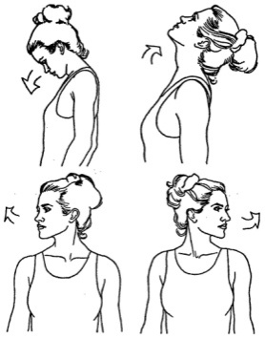

Партерный экзерсис

- Постановка корпуса, упражнение на коврике.

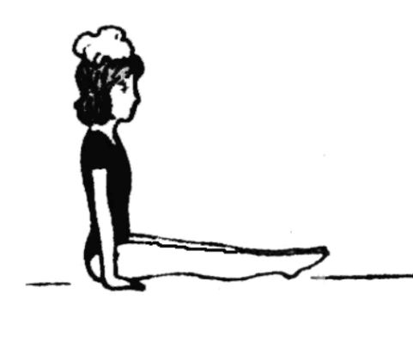

- Релеве. Упражнение на укрепление мышц стопы и выворотности.

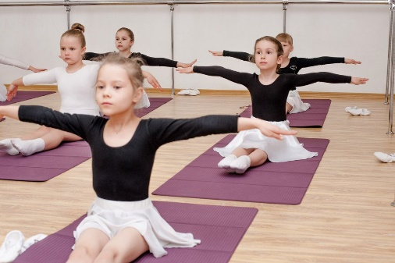

- Складочка: вперед, к правой ноге и к левой.

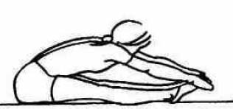

- Складочка по первой выворотной позиции.

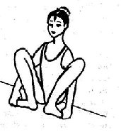
- Упражнение на расстяжку мышц стопы сидя по 6 позиции.

- Упражнение «Бабочка»

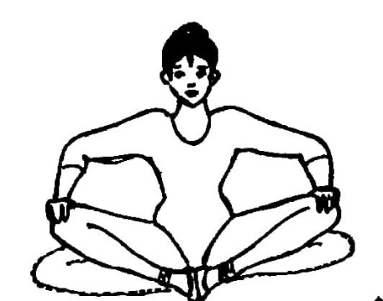

- Упражнение «Лягушка» лежа на животе и на спине.
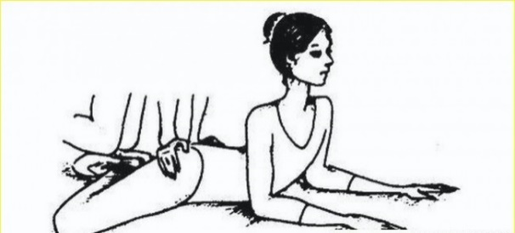

- Упражнение «Уголок» силовое упражнение для укрепления мышц живота.

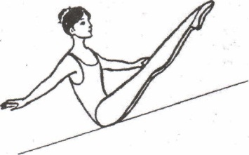

- Упражнение «Улитка-бутерброд» для гибкости мышц спины.

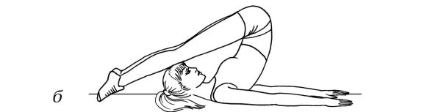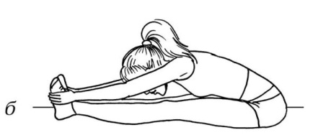

- Упражнение «Коробочка»

- Упражнение «Корзиночка»
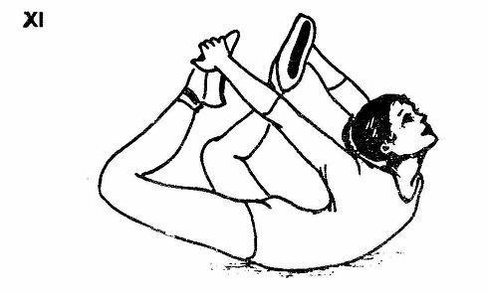

- Упражнение «Лодочка»

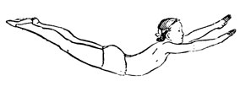

- Шпагаты на правую ногу, на левую ногу и поперечный

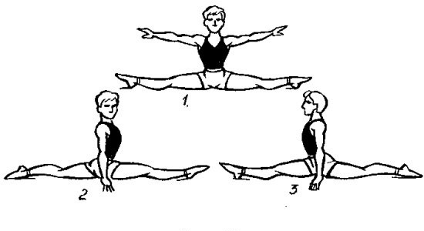
2. Основная часть.
Разучивание движений: в характере и стиле джаз-модерн, основные танцевальные комбинации.
-Комбинация гранд батман на середине. Обратите внимание на комбинацию. Старайтесь делать точно по видеоматериалу.
https://www.youtube.com/watch?v=ibzp-xNQqTU
-Контемпари в сочетании свинга.
https://www.youtube.com/watch?v=JLIz9MF8_fs
-Повторить танец «Мама Мария».
- Посмотрите внимательно видео и повторите их, начинайте учить медленно, затем повторяйте в темпе. Пока не выучите. Считайте вслух, соблюдайте ритм, держите спину, руки, позиции ног.
3. Заключительная часть:
- расслабление лежа на спине, восстановление дыхания.
Домашнее задание:
- Выучить комбинации по первому и второму видео, запомнить их. Обратная связь: фото или видео занятий детей в домашних условиях на электронную почту: metodistduz@mail.ru для педагога Новицкого С.И.

